实验室安全标识统计表（汇总表）
标识名称 | 总数
禁止吸烟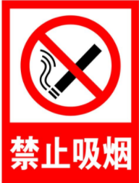 | 200
禁止启动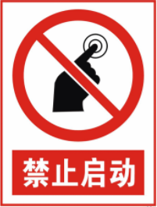 | 70
禁止攀登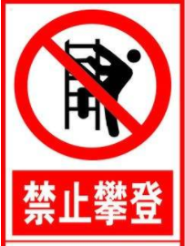 | 120
停用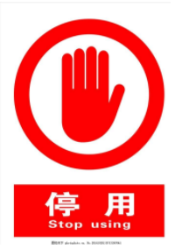 | 85
禁止触摸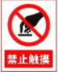 | 100
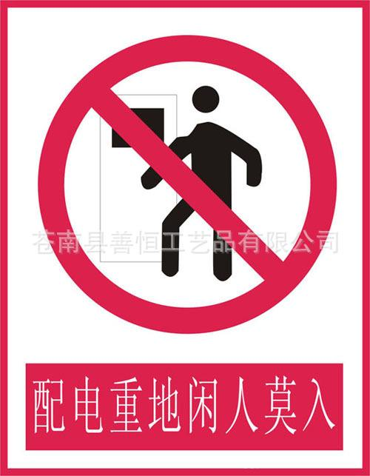 | 50
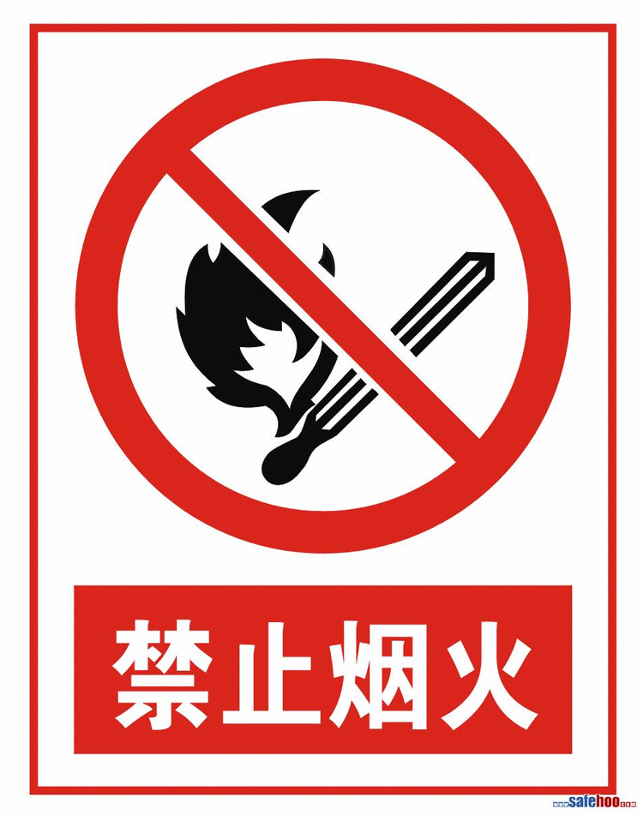 | 150
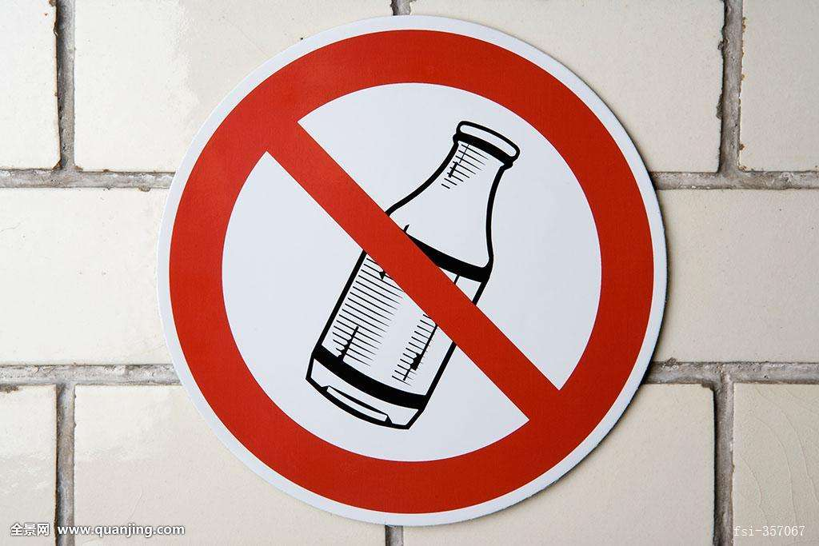  禁止带水 | 170
必须带鞋套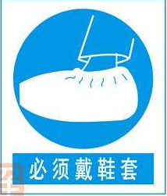 | 15
必须戴防护手套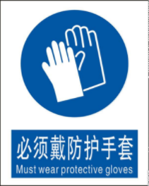 | 60
保持通风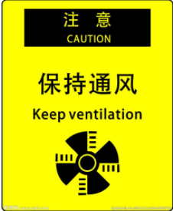 | 70
化学制品存储库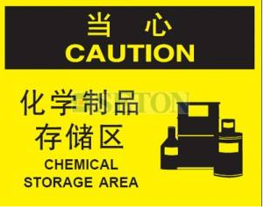 | 25
当心泄漏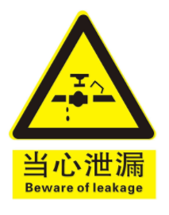 | 15
当心触电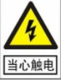 | 230
当心腐蚀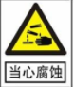 | 35
高温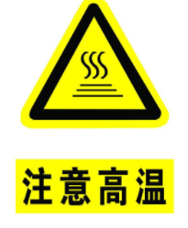 | 110
易燃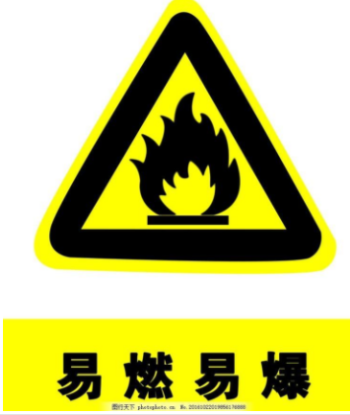 | 35
当心机械伤人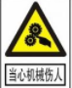 | 70
有机过氧化物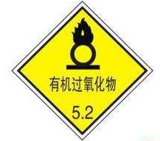 | 80
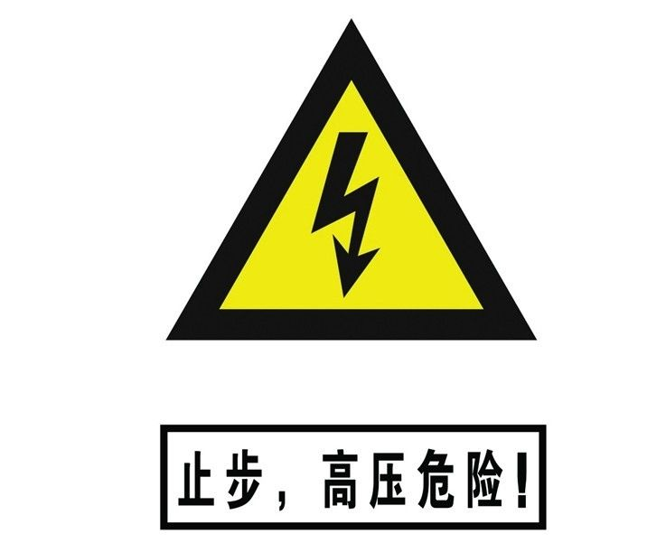 | 60
 | 合计1750张
备注：
- 尺寸：30*40cm
- 材质：铝板覆反光膜
- 铝板厚度：1mm
- 包安装，打孔悬挂或玻璃胶粘贴
- 必须送样
- 按照最新标准的标识，如不一致，报价无效

